Reformation in Deutschland – eine Übersicht

Lernziel

- Sie kennen den Inhalt des Augsburger Religionsfriedens von 1555 und können dieses vorläufige Ergebnis der Reformation in Deutschland erklären.
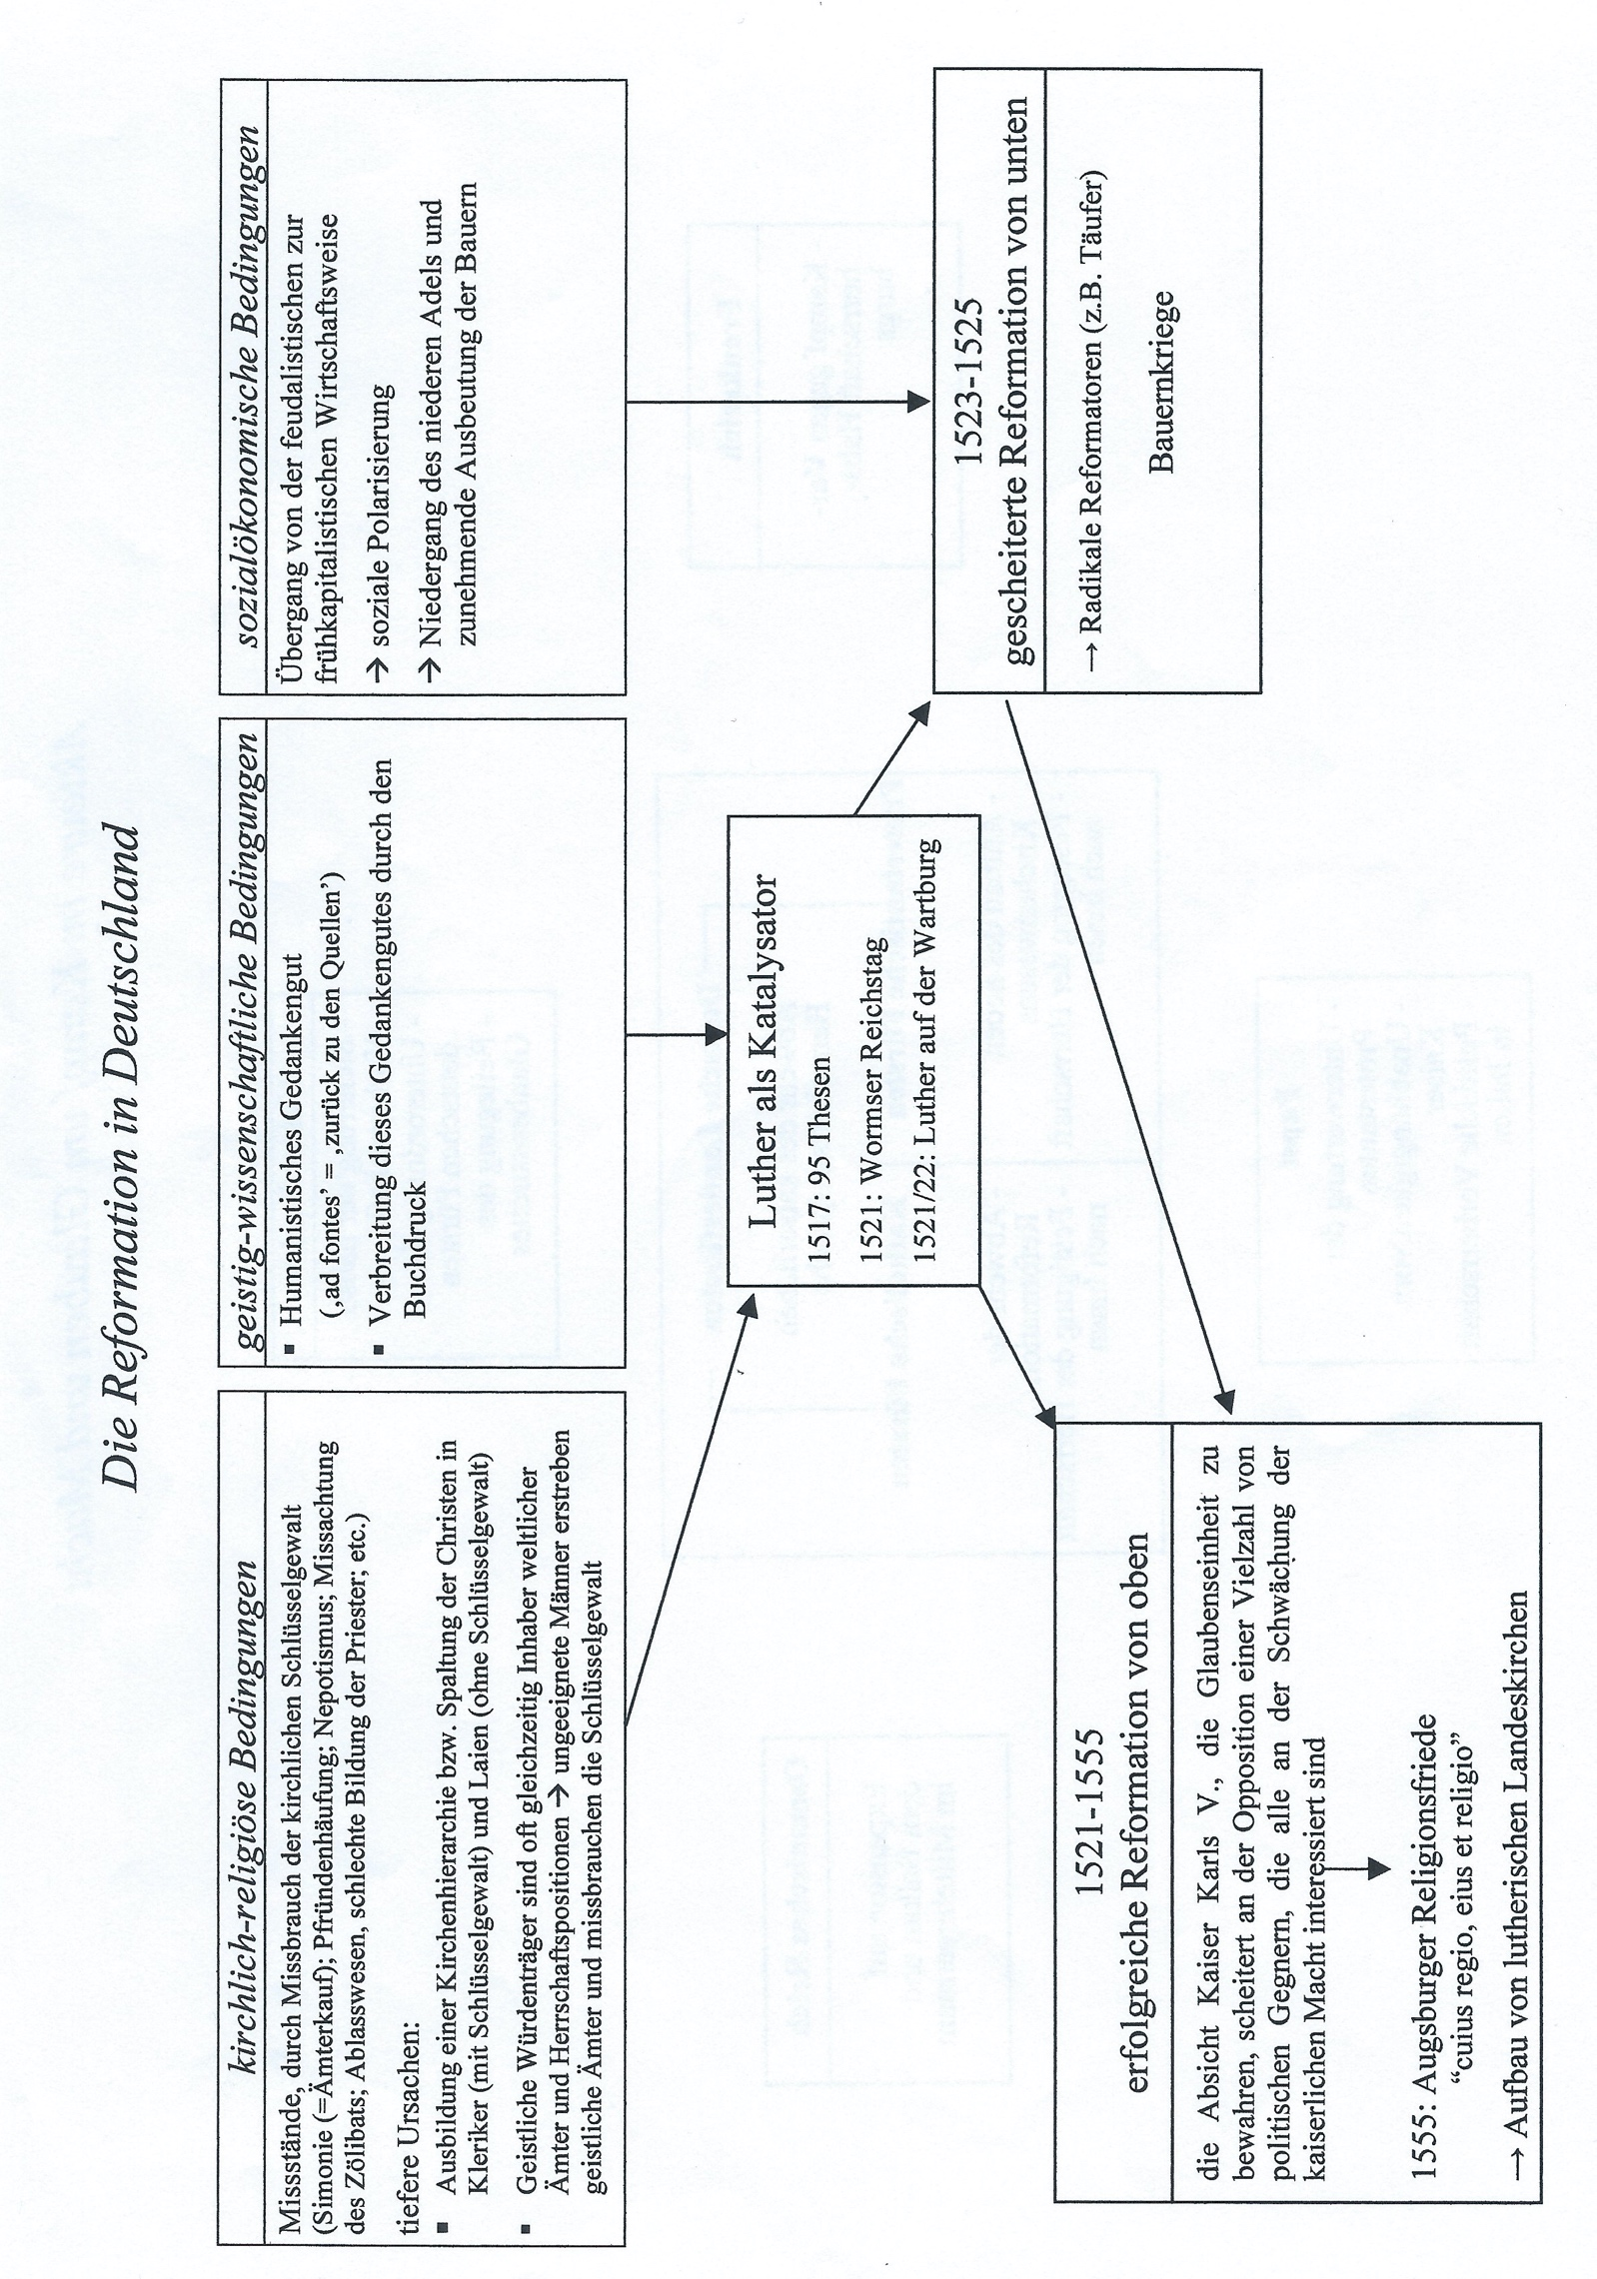
Arbeitsaufträge:
- Versuchen Sie zuerst die obige Zusammenfassung zu verstehen und fragen Sie, wenn etwas nicht klar ist.
- Die Konfessionsstreitigkeiten endeten 1555 mit dem «Augsburger Religionsfriede»:
- Was genau beinhaltet dieser «Religionsfriede», der mit der Formel «cuius regio, eius religio» zusammengefasst wird? (Skript S. 10 und evtl. Internet).
“Dessen Gebiet, dessen Religion”

- Beurteilen Sie, inwieweit dieser Friede als Ausdruck «religiöser Toleranz» verstanden werden kann.
Damit wird gemeint, dass jeder Fürst eine Religion wählen kann und sie auf das Volk aufzwingen kann

